妙高市複合施設

　　　　　　　　　　　　　　　　　　　　ぷらす

（愛称「まちなか＋」）

管理運営計画

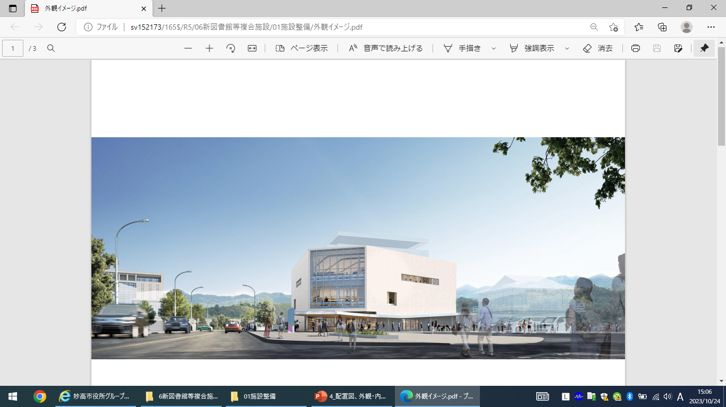

令和７年4月

妙高市教育委員会

目　次

**1　はじめに**........................................................................................................................ 2

**2　管理体制計画**

2-1　施設全体の管理者......................................................................................................... 3

2-2　図書館の管理者............................................................................................................. 3

2-3　子育て支援スペースの管理者....................................................................................... 3

2-4　生涯学習・市民交流等スペースの管理者.................................................................... 3

2-5　カフェの管理者............................................................................................................. 3

2-6　全体会議........................................................................................................................ 4

2-7　本施設を構成する各機能の主な事業案........................................................................ 4

2-8　各機能の連携イメージ.................................................................................................. 5

**3　事業計画**

3-1　事業計画の基本方針..................................................................................................... 6

3-2　全館の事業計画............................................................................................................ 6

3-3　図書館の事業計画......................................................................................................... 6

3-4　子育て支援機能の事業計画.......................................................................................... 7

3-5　生涯学習機能の事業計画.............................................................................................. 7

3-6　市民交流機能の事業計画.............................................................................................. 7

3-7　施設内の機能との連携による事業計画........................................................................8

3-8　周辺地域及び関係団体との連携による事業計画......................................................... 8

**4　施設運営計画**

4-1　開館時間の設定............................................................................................................. 9

4-2　休館日の設定................................................................................................................ 9

4-3　施設利用の概要............................................................................................................. 10

4-4　飲食等の制限.. ............................................................................................................. 10

4-5　施設利用時の注意事項.................................................................................................. 11

4-6　施設の安全管理............................................................................................................. 11

4-7　その他............................................................................................................................12

**5　広報計画**

5-1　基本的事項.................................................................................................................... 13

5-2　広報計画........................................................................................................................ 13

**6　事業目標**

6-1　事業目標（目標年間利用者数）................................................................................... 14

6-2　事業目標（図書館サービス）....................................................................................... 14

**平面図**...........................................................................................................................15～17

**１　はじめに**

　当市の図書館は建設から４０年が経過し、施設の老朽化が進んでいるほか、面積が狭いことに伴い新たな書架が設置できないこと、多目的に使用できるスペースや閲覧席においても、読み聞かせ、生涯学習や自主学習など多様化する利用者ニーズに対応することが困難となっていました。更には、駐車場が入り口近くになく、隣接する公共施設の駐車場を利用しなければならないこと、書架の間隔が狭いこと、多目的トイレの設置がないことなど、施設や設備に関し多くの課題を抱えていました。

　また、全国的な人口減少と少子高齢化、ICT技術の進歩など、かつてないスピードで社会構造の変革や技術革新が進んでいる中で、当市を取り巻く環境も新井駅周辺地区において高い人口減少率を示しているほか、子ども・子育て世代の人口減少傾向、商店街の活力衰退など、地域課題や市民ニーズが多様化してきており、時代の大きな変換点を迎えています。

　これら図書館や当市が抱える地域的な課題のほか、時代の変化に即した図書館等都市機能のあり方を明確にするとともに今後の方向性を示すため、新図書館等複合施設整備計画を令和３年に策定しました。

新図書館等複合施設整備計画は、平成２９年「妙高市図書館のあり方に関する報告書（妙高市図書館あり方検討会）」及び、令和元年「妙高市図書館整備基本構想（妙高市・妙高市教育委員会）」を経て策定されました。また、令和２年３月に策定された「妙高市立地適正化計画」では、市民の主体的な学びを支え、市民が集い、交流を生み出す場づくりとして、子育て支援施設や図書館等を含む複合施設を新井駅周辺に整備することとされ、この複合施設整備計画の策定に際しては、当市の人口の将来展望のほか、土地利用、都市機能、公共交通の状況把握、公共施設の維持管理に要する経費など、多方面からの検証を実施しました。

この結果、暮らしやすいまちづくり、中心市街地の賑わいや魅力向上の機能を十分に発揮していくため、図書館機能に加えて、子育て支援、生涯学習、市民交流機能を併せ持つ、複合施設とすることとしました。複合施設の整備内容を決定するにあたり、計画段階から市民や図書館関係者の皆様のご意見をお聞きしながら進めてきたところであり、市民意見交換会などにおいてご意見をいただきました皆様に、厚くお礼申し上げます。

現在、整備を進めている妙高市複合施設は、情報の集積基地として、市民の主体的な学習活動を支え、あらゆる世代の市民が集い、つながることで、豊かな人間性を育むとともに地域に活力をもたらす施設となるものです。

本計画は、これからの施設の管理運営に関する『思い』を取りまとめたものです。今後、時代や社会情勢の変化などにより、その時々で必要な修正を行うことで、本施設が市民の皆様にとって「知」「生涯学習」「交流」の拠点となるよう、努めてまいります。

**２　管理体制計画**

２－１　施設全体の管理者

　妙高市複合施設は、複合施設である潜在的な力を最大限発揮するため、図書館機能、子育て支援機能、生涯学習機能、市民交流機能が一体となった管理運営体制を構築します。

　そのため、施設全体をコントロールする市職員を配置し、各機能の融合を図るとともに、一体的なイベント等を企画・運営します。

施設の共有部分の清掃、警備、法定点検などの管理業務については、市が一括で行うことにより、コスト削減や効率的な管理を行います。

　また、火災や災害の発生に備え、必要な訓練を実施するとともに、災害発生時には施設利用者の安全を最優先とし、市危機管理室と連携のうえ必要な対応を行います。

２－２　図書館の管理者

　新図書館への円滑な移行、開業事業の実施、図書館における市民ニーズを把握するため、市直営とします。

　また、図書の貸出しや返却の受付、蔵書点検、利用者管理、館内装飾、レファレンス、イベント等の企画提案と運営協力、館内巡回及び安全管理などの図書館業務の一部については、ノウハウを有する事業者へ委託します。

２－３　子育て支援スペースの管理者

　市こども家庭センターを補完する地域子育て相談機関である「子ども家庭支援センター」として、子育て広場の運営や、ファミリー・サポート・センター事業などの子育て支援事業を一元的に管理し、その機能を最大限発揮するため、専門的な知識や経験を有する事業者へ委託します。

２－４　生涯学習・市民交流等スペースの管理者

　施設を活用した生涯学習事業や活動と市民交流の促進に加え、中心市街地の活性化に向けた周辺地域や関係団体との連携による活用を図るため、市直営とします。

２－５　カフェの管理者

　施設利用者等への飲食物の提供など、利用者ニーズへの対応や施設への来訪促進に結び付くサービスの提供に向けて、意欲的に取り組む事業者へ委託します。

２－６　全体会議

　本施設は、複数の機能を併せ持つことから、その管理と運営については、各機能の連携が必要不可欠です。このため、連携と情報共有を図ることを目的に、各機能の代表者等による定期的な全体会議を開催します。

２－７　本施設を構成する各機能の主な事業案

　本施設を構成する機能ごとの分野別の事業案は、次のとおりです。

|  |  |  |  |
| --- | --- | --- | --- |
| 機　能 | 分野別事業 | 事業内容 | 主な事業案 |
| 図書館 | 図書貸出し・  情報提供事業 | ニーズに応える  図書館 | 市民ニーズに応える魅力ある蔵書の管理 |
| 質問や要望に的確に応えるレファレンスサービスの提供 |
| 学校、社会教育・文化施設等、他機関と連携した事業の展開 |
| 分室と連携した事業の展開 |
| 環境整備事業 | 誰もが利用しやすい  環境整備 | 多様な世代や障がいの有無に関わらず利用しやすい施設整備 |
| 読書普及事業 | 図書館を核とした  読書の普及 | 子どもの発達段階にあわせた読書普及 |
| 学校図書館と連携した読書普及 |
| 読み聞かせイベントの実施 |
| 電子書籍サービスの提供 |
| 企画展示の実施 |
| 子育て支援  （子ども家庭  支援センター）  ※市こども家庭センターを補完  する地域子育て相談機能 | 子育て支援事業 | 子育て広場の運営 | 育児不安等についての相談及び支援、子育て講座及び講演会の開催、子育て情報の提供、子育てサークル等の育成及び支援、広場開放 |
| ファミリー・サポート・センター事業の運営 | 会員の募集及び登録、相互援助活動の調整、必要な講習の実施、会員相互の交流の場づくり |
| 一時預かり | 保護者不在時の未就園児の一時預かり |
| 生涯学習 | 生涯学習  推進事業 | 学習機会の提供 | 生涯学習講座などの開催 |
| 自主活動への支援 | 市民や団体等の自主活動の充実に向けた支援の実施 |
| 市民交流 | 市民交流  推進事業 | 市民活動支援 | 貸室等の提供、活動発表や情報発信などでの交流スペースの活用 |
| 市民交流支援 | 交流スペース等の提供、カフェによる飲食の提供 |

２－８　各機能の連携イメージ

　本施設を構成する機能間及び周辺地域・団体との連携・融合イメージは、次のとおりです。

市民活動室

学習スペース

オンライン講習

（TV会議）スペース

事務室

ボランティアルーム

閉架書庫スペース

閉架書庫

閲覧スペース

展示スペース

コモンスペース

町内会

商工関係団体

イベント主催者

※日常的な連携やイベントの

共同開催など

**周辺地域・団体**

**施設管理機能**

プレイルーム

一時預かり室

相談室

受付

レファレンスカウンター

交流スペース

ホール

多目的ルーム

カフェ

**市民交流機能**

事務室・管理室

**生涯学習機能**

読み聞かせコーナー

授乳室

親子トイレ

児童開架・閲覧スペース

新聞・雑誌コーナー

若者・学生向けコーナー

視聴覚コーナー

静寂読書室

一般開架・閲覧スペース

**子育て支援機能**

**図書館機能**

**３　事業計画**

３－１　事業計画の基本方針

　妙高市複合施設は、図書館機能、子育て支援機能、生涯学習機能、市民交流機能などで構成されており、これまで個別に行われていた活動を複合化・融合化することで、新たな活動や交流を促進します。

　これを実現させるためにも、各機能が持つ特徴や強みを活かし、相互連携や補完をしあいながら事業を展開していきます。

３－２　全館の事業計画

　・図書館機能、子育て支援機能、生涯学習機能、市民交流機能が連携した事業展開を図ります。

　・市と各機能や業務の受託事業者、関係者などが情報の共有と共通認識を持ち、密接な連携を図りながら施設の管理運営を行います。

　・施設の活用に向けて、令和６年度に実施した市民ワークショップの意見等も参考とし、各機能融合型のイベントを実施し、施設全体で一体感のある事業展開を図ります。

　・屋外広場を活用し、各機能及び受託事業者、近隣の住民や各種団体などと連携したイベントを展開します。

・火災や地震など、不測の事態が発生した際に施設利用者の安全が確保されるよう、マニュアルの整備や定期的な訓練を実施します。

３－３　図書館の事業計画

　・当市の知の拠点として、書籍等の整備、提供、整理にとどまらず、情報や知的好奇心の入り口となる図書館として、多くの情報媒体へのアクセスを充実させます。

・誰にとっても利用しやすく、居心地のよい図書館を目指します。

・資料の充実、ニーズに応じた読書活動の支援、利用状況に応じた図書整備を行い、利用者の求める資料を確実に提供できる体制を目指します。

　・地域の情報や歴史など、郷土の情報を提供します。

　・読み聞かせ会やミニシアターなどを実施し、子どもが読書に興味を持つきっかけづくりや、想像力を育むとともに、学校図書館との連携により子どもの読書活動を推進します。

　・図書館職員のスキル向上のための研修等を行い、図書館サービスの質の向上を目指します。

３－４　子育て支援機能の事業計画

　・「子育て広場」を運営し、育児不安等についての相談及び支援、子育て講座及び講演会の開催、子育て情報の提供、子育てサークル等の育成及び支援などを行います。

　・「ファミリー・サポート・センター事業」を運営し、会員の募集及び登録、相互援助活動の調整、必要な講習の実施、会員相互の交流の場づくりなどを行います。

　・急な用事や育児の心身のリフレッシュのため、保護者不在時の「未就園児の一時預かり」を行います。

　・図書館における児童開架と連携した絵本などの配置、読み聞かせイベントの実施など、子どもたちが本に親しみ、読書習慣を身に付けることができるよう取り組みます。

　・家族で気軽に利用でき、利用者同士が交流や相談できる場を提供します。

３－５　生涯学習機能の事業計画

　・生涯学習の拠点として、市民活動室、学習スペースの活用を推進し、市民の生涯にわたる主体的・自発的な学びを支援します。

　・オンライン開催の講演会や研修会に参加できるよう、オンライン講習（TV会議）スペースを設け、学習の充実を図ります。

・各種講座の開催、図書館における講座に関連する書籍コーナーの設置など、施設全体を活用した学びを展開します。

・生涯学習の充実や学びがより深いものとなるよう、図書館のレファレンスサービスと連携した取組を展開します。

・コモンスペース（共用部分）などにおいて、学びの成果をPRすることで、学習の拡大や波及を図ります。

３－６　市民交流機能の事業計画

　・交流の拠点として、用途の自由度が高い交流スペース、ホールや多目的ルームの利用を促進し、多世代交流や中心市街地と市民の接点づくりを推進します。

　・情報発信の強化や交流のきっかけをつくるため、施設入口付近の注目を集めやすい交流スペースやホールを活用した展示やイベントを開催します。

　・施設利用者の拡大と満足度の向上を図るため、交流スペースやホールにおいて、図書館やカフェとも連携し、雑誌・新聞の閲覧や飲食ができる、くつろぎの場を提供します。

・屋根付き広場を活用し、市民同士の交流の促進を図るため、屋外での市民参加型イベントを開催します。

・カフェにおいて、飲食を提供するほか、物販などにより地元企業や地元産品の販売や紹介を行います。

３－７　施設内の機能との連携による事業計画

　・図書館、子育て支援、市民交流機能など関係団体等と連携し、施設への来訪促進や魅力の向上に向けた取組を展開します。

・読書週間やクリスマスなど季節にあわせたイベントを企画・開催します。

　・各機能が有する得意分野を活かし、施設を利用してみたい、行ってみたいと思えるような、創意と工夫を凝らしたイベントを開催します。

３－８　周辺地域及び関係団体との連携による事業計画

　・周辺の商店や関係者、えちごトキめき鉄道などと連携し、まちなかの回遊、賑わいや交流の創出に向けた取組を展開します。

・六十朝市をはじめ、地域や関係団体等が実施するイベントと連携した事業を展開します。

・周辺商店や商工業関係団体と連携し、地元企業や商品、特産品のPRにつながるイベントを開催します。

**４　施設運営計画**

４－１　開館時間の設定

　妙高市複合施設の開館時間は、想定される利用形態や施設の利活用の促進に向けて、午前８時30分から午後10時までとします。

図書館の開館時間は、現図書館における利用状況や今後の利用想定を参考とし、平日は午前９時から午後７時まで、土曜日・日曜日及び休日は午前９時から午後６時までとします。なお、図書館の開館時間については、開館後の利用状況や利用ニーズなどにより変更等についても随時、検討していきます。

　【機能やスペースごとの開館時間】

|  |  |  |
| --- | --- | --- |
| 階数 | 機能等 | 開館時間 |
| １階 | 市民交流機能  （交流スペース、ホール） | 午前８時30分から午後10時まで |
| １階 | 子育て支援機能  （プレイルーム、一時預かり室、子育て相談室） | [子育て広場] ※スタッフによる育児相談など  平　　日　午前９時から午後４時まで  [広場開放] ※管理人の配置のみ  平　　日　午後４時から午後５時まで  土日休日　午前9時から午後5時まで |
| １階 | 多目的ルーム（貸室） | 午前８時30分から午後10時まで |
| 1階 | カフェ | 午前9時から午後10時まで |
| ２階 | 市民活動室（貸室） | 午前８時30分から午後10時まで |
| ２階  ３階 | 図書館 | 平　　日　午前９時から午後７時まで  土日休日　午前９時から午後６時まで |

　※イベント時や冬期間などにおいては、特例的な開館時間となる場合もあります。

４－２　休館日の設定

　妙高市複合施設の休館日は、他の公共施設の状況を参考とし、年末年始の１２月２９日から１月３日までとします。なお、設備メンテナンスなどに必要となる休館日は、機能ごとに設定します。

【機能ごとの休館日】

|  |  |  |
| --- | --- | --- |
| 階数 | 機能等 | 休館日 |
| １階 | 子育て支援機能 | １２月２９日から１月３日  ※その他臨時休館あり |
| 2・３階 | 図書館 | 毎週水曜日、毎月第３木曜日  特別整理日（年１５日以内）  １２月２９日から１月３日 |

４－３　施設利用の概要

　妙高市複合施設には、自由に利用できる共用部分と貸室部分があります。貸室部分については、別に定める条例に基づき利用の許可を受ける必要があります。共用部分について、通常の利用時は、許可を受ける必要はありませんが、個人や団体等の発表や展示などを行なおうとする時は、別途許可を受けることが必要な場合もあります。また、イベントなどの開催時において、施設の利用を制限する場合は、事前にお知らせします。

　なお、貸室の使用料については、近隣類似施設の使用料を参考とし、下表のとおりとします。

【貸室部分】

|  |  |  |  |
| --- | --- | --- | --- |
| 階 | 部屋名 | 面積 | 使用料（３０分あたり） |
| １ | 多目的ルーム | ５８㎡ | ２２０円 |
| ２ | 市民活動室 | ５１㎡ | １９０円 |
| ３ | 屋外広場 | 410㎡ | 妙高市露店市場管理条例を準用 |

　上記に加え、付属設備や冷暖房の使用料、営利目的利用等での加算及び減免などについては、妙高市複合施設条例及び同条例施行規則の定めによります。

４－４　飲食等の制限

施設内の飲食は、蓋つきの飲み物は全館可とし、食べ物については１階（子育て支援機能部分を除く。）及び２階を可とします。

飲食にあたり、臭いの強いものはご遠慮いただく場合があります。

飲食等の制限の詳細については、次表及びP１５～P１７の平面図のとおりです。

【飲食の制限の詳細】

|  |  |  |
| --- | --- | --- |
| 階 | 飲食可 | 蓋つきの飲み物のみ可  （ペットボトルや水筒など） |
| １ | 交流スペース、ホール、多目的ルーム | プレイルーム |
| ２ | 市民活動室、ボランティアルーム、コモンスペース、個人学習スペース、視聴覚・TV会議スペース | － |
| ３ | － | 児童・一般図書スペース、静寂読書室、閲覧スペース |

４－５　施設利用時の注意事項

　誰もが安心して使用でき、居心地の良い施設となるよう、施設の管理運営を行います。

居心地が良い、安らぎ、おだやかな雰囲気を実現させるため、基本的には飲食を可とした施設運営を行います。（P１０、P１５～P１７参照）

一方で、汚れや臭いなどの問題が発生することも考えられることから、開館後の利用状況や利用者への理解の浸透などを参考に、飲食等の制限の見直しなど、状況を踏まえた運営を行います。

また、本施設は、図書館と市民交流、子育て支援機能などを一体的に整備したものであり、会話や音に関し利用者の理解と協力が必要な施設となります。静かに読書活動等を行いたい方には、静寂読書室の利用を促すなど、利用形態に合わせたスペースや部屋の利用をしていただくよう館内掲示や広報などで周知します。なお、１階（市民交流機能）部分においては、日常的なＢＧＭによる演出など、施設に入りやすく、居心地の良い雰囲気づくりなど、施設利用者の満足度の向上に努めます。

　これら、施設利用にあたっての注意事項は、利用する全ての人に分かりやすいものとなるよう、ルールづくりに努めます。なお、ルールについては、利用する方にとって「使いやすい施設」とすることを基本とし、適宜、適切に内容等の見直しなどを行っていきます。

４－６　施設の安全管理

　本施設は、「高齢者、障がい者等の移動等の円滑化の促進に関する法律」（バリアフリー法）に対応した施設であり、施設を安全に利用いただけるよう、分かりやすい表示を行います。

施設を安全・安心して利用いただくため、施設及び設備の保守点検などの安全管理や不具合・損傷の修繕など、適切な維持管理に努めます。また、施設全体の警備や清掃などについては、効率のよい管理運営を行います。

主な点検、維持管理項目は、次のとおりです。

１）法定点検

　・消防設備

　・電気工作物

　・エレベーター

　・建築基準法に基づく定期報告

２）設備維持管理

　・空調設備

　・太陽光発電機

　・自動ドア

　・図書館システム

・放送設備

３）施設維持管理

　・機械警備

　・館内清掃

　・除雪

　・その他（修繕費など）

４－７　その他

　本施設は、館内及び敷地内を含め全面禁煙とします。

**５　広報計画**

５－１　基本的事項

　妙高市複合施設により多くの方から来館いただくため、施設利用案内やサービス内容の周知、イベント開催のPRなど、多様な媒体を通じてタイムリーに広報することが重要です。特に施設開館前後を重点期間と定め、積極的に本施設の周知・PRを実施します。

　また、施設から周辺地域等へ人の動きを促すため、市内の事業やイベントをはじめ、様々な情報発信に努めます。

５－２　広報計画

（１）市の広報とホームページ

市の広報紙や公式ホームページ、防災行政無線などの活用に加え、専用ホームページの作成とタイムリーな情報の発信や更新を図ります。

（２）パンフレットの作成

施設全体のパンフレットを作成し、施設利用の促進と適切な利活用のためのツールとします。

（３）サイネージの活用

　施設の１階入り口にサイネージ（デジタル看板）を設置し、当日開催される会議やイベントをはじめ、施設内外の連携事業や様々な情報を表示します。

（４）SNS（ソーシャルネットワーキングサービス）の活用

　市のLINE公式アカウントによるイベント周知のほか、市民団体の様々な活動の周知と交流を促進するため、情報発信したい市民等のSNSを活用した情報発信などをサポートします。

（５）施設愛称

施設をより身近に感じ、愛着を持っていただくために公募、決定した施設愛称（「まちなか」）について、施設のロゴマークの作成とともに、施設のイメージ発信と施設利用者拡大に向けて活用します。

**６　事業目標**

６－１　事業目標（目標年間来館者数）

　目標とする年間の施設来館者数は、既存施設の来館者数に、先進事例で確認された増加係数を用いて算出します。

|  |  |  |  |
| --- | --- | --- | --- |
| 機能・施設 | 現況値  年間来館者数  （令和5年度） | 先進事例で確認  された増加率 | 目標値  年間来館者数  （令和8年度） |
| 図書館 | ４７，３６２人 | １．３倍 | ６１，６００人 |
| 子育て支援 | ２，６３６人 | １．３倍 | ３，４００人 |
| 共用部分  （いきいきプラザ） | １４，５７８人 | １．３倍 | １９，０００人 |
| 計  （目標年間来館者数） | ６４，５７６人 | － | ８４，０００人 |

※年間８．４万人の施設来館者を目指します。

６－２　事業目標（図書館サービス）

|  |  |  |  |
| --- | --- | --- | --- |
| 項目 | 指標の説明 | 現況値 | 目標値 |
| 図書館の貸出利用者数 | 図書館の年間延べ貸出利用者数 | ２２，９９６人  （令和５年度） | ４２，０００人  （令和８年度）※１ |
| 蔵書整備冊数 | 本館及び分室をあわせた蔵書冊数 | １１７，２６４冊  （令和５年度） | １５４，０００冊  （令和１２年度）※２ |
| 市民一人あたりの  年間貸出冊数 | 貸出冊数／人口 | ２．８冊  （令和５年度） | ６．０冊  （令和１２年度）※２ |
| 図書館登録率 | 利用者登録を行った人の割合 | ― | ４０．０％  （令和１２年度）※２ |

※１　開館１年後の目標値

※２　開館５年後の目標値

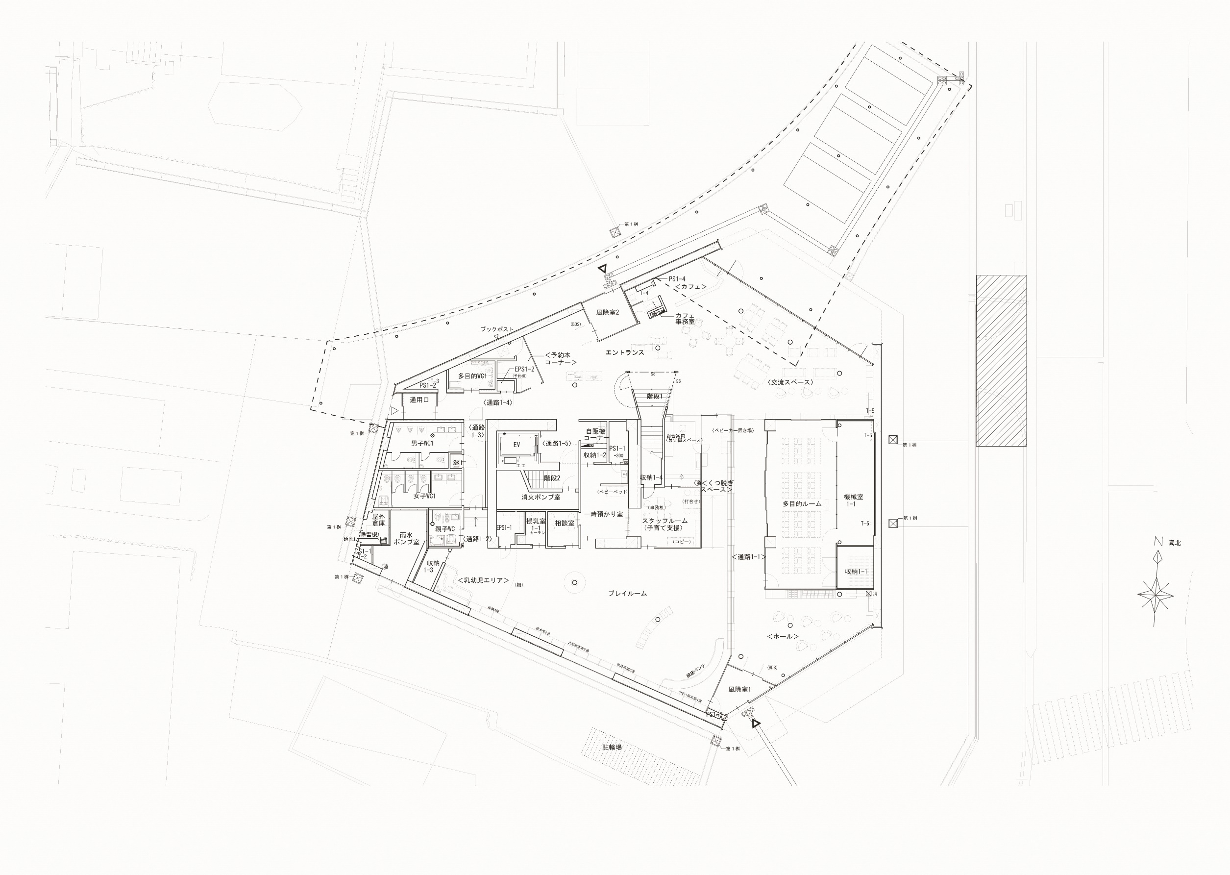

飲食可

蓋付きの飲み物可

多目的

ルーム

交流スペース

ホール

プレイルーム

予約本

コーナー

EV

総合

案内

カフェ

出入口

出入口

平面図（１階）

15

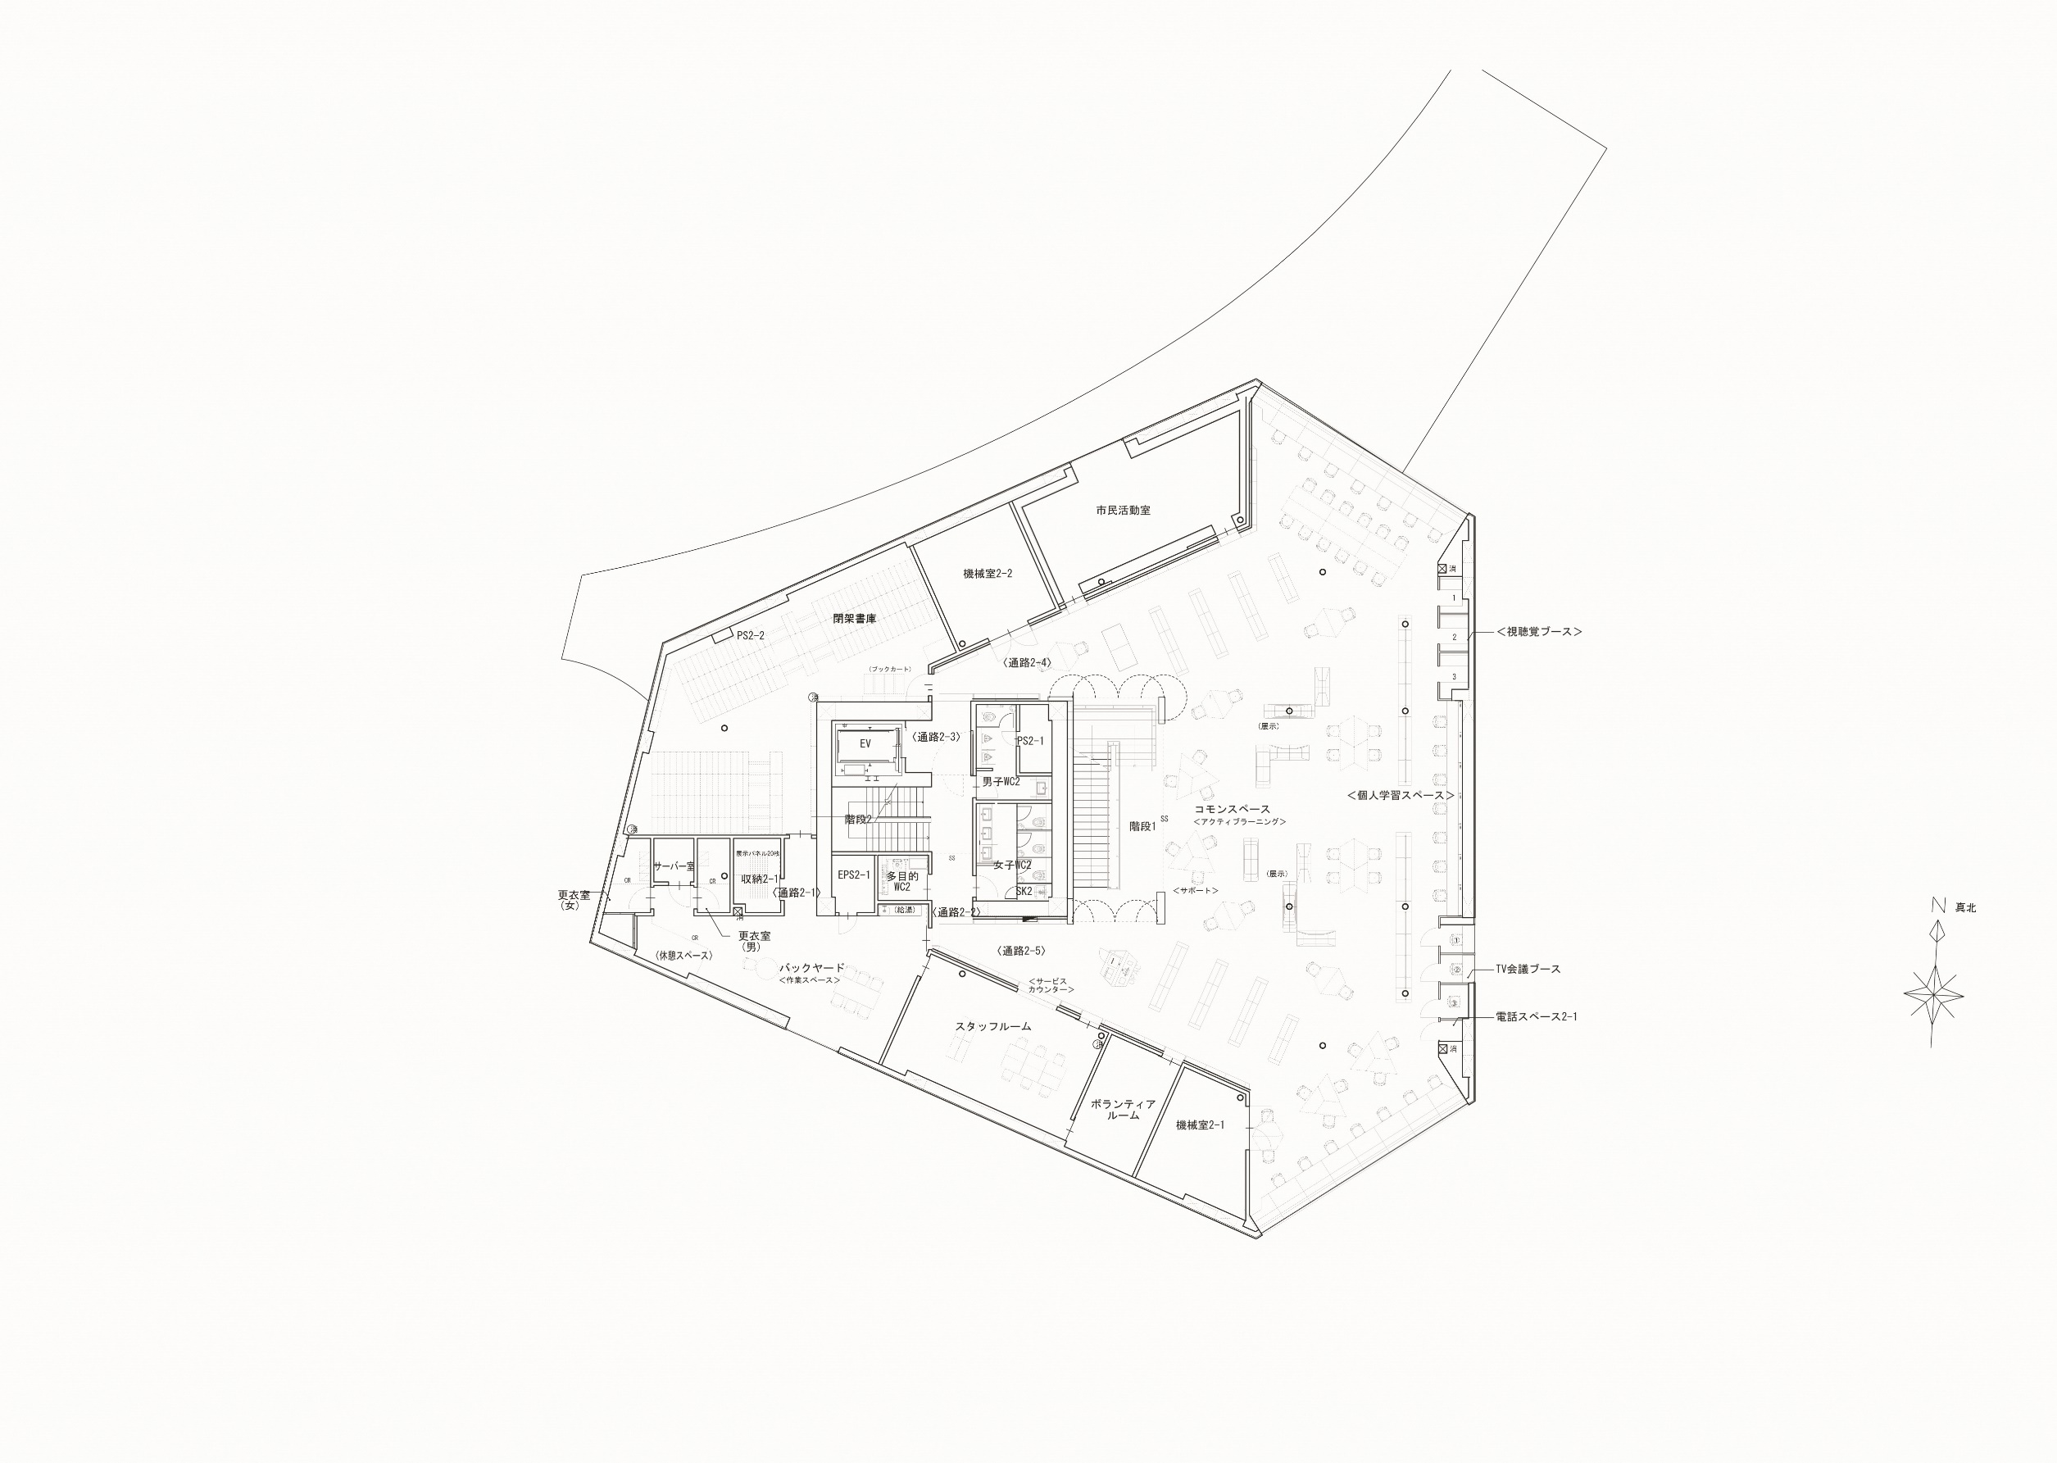

コモンスペース

市民活動室

蓋付きの飲み物可

飲食可

閉架書庫

バックヤード

スタッフルーム

ボランティア

ルーム

ルーム

個人学習スペース

平面図（２階）

16

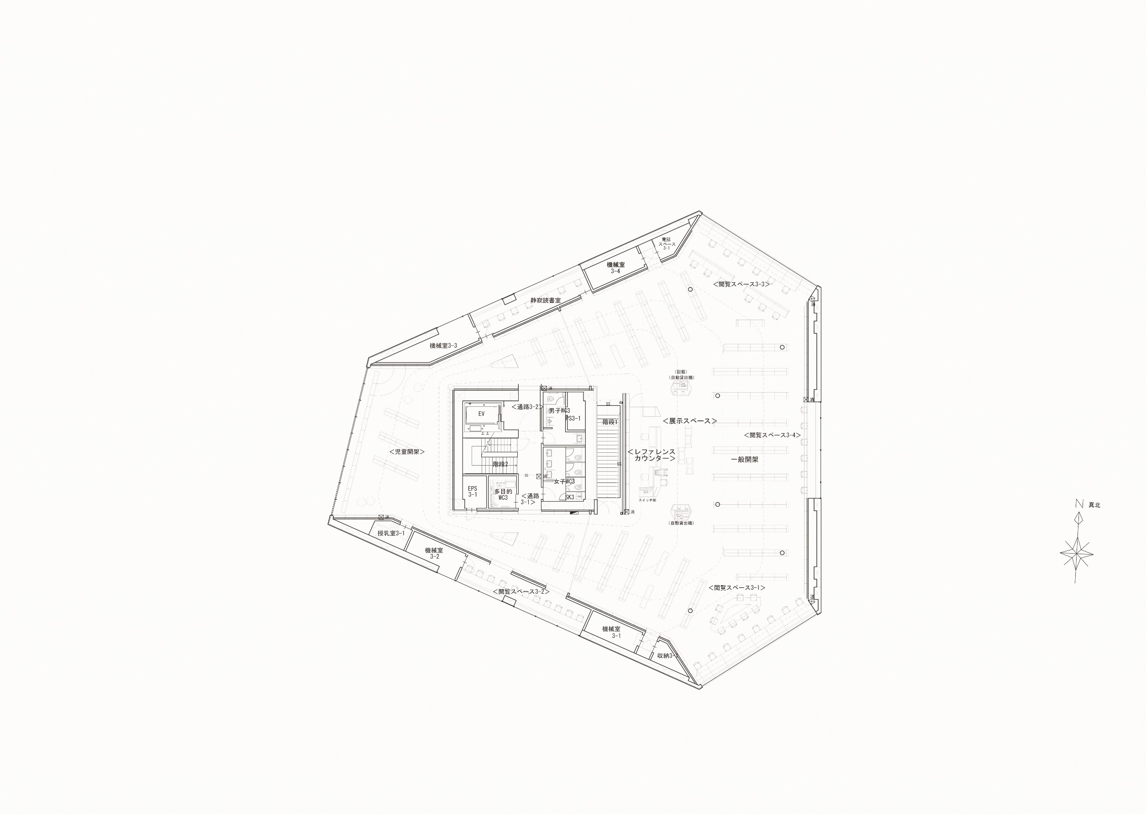

一般図書

児童図書

閲覧スペース

飲食可

蓋付きの飲み物可

静寂

読書室

平面図（３階）

17